BAN QUẢN LÝ CÁC KHU CÔNG NGHIỆP TỈNH SÓC TRĂNG
TRUNG TÂM HẠ TẦNG VÀ DỊCH VỤ KHU CÔNG NGHIỆP SÓC TRĂNG

Trung tâm hạ tầng và Dịch vụ khu công nghiệp Sóc Trăng (Soc Trang Center of Industry zone Infrastructures and Services): thực hiện nhiệm vụ quản lý, duy tu, nâng cấp, phát triển các công trình hạ tầng kỹ thuật, dịch vụ khu công nghiệp, các công trình liên quan phục vụ khu công nghiệp.
- Địa chỉ trụ sở: Km 2126+500 Quốc lộ 1A, đường N2, khu công nghiệp An Nghiệp, xã An Hiệp, huyện Châu Thành, tỉnh Sóc Trăng.
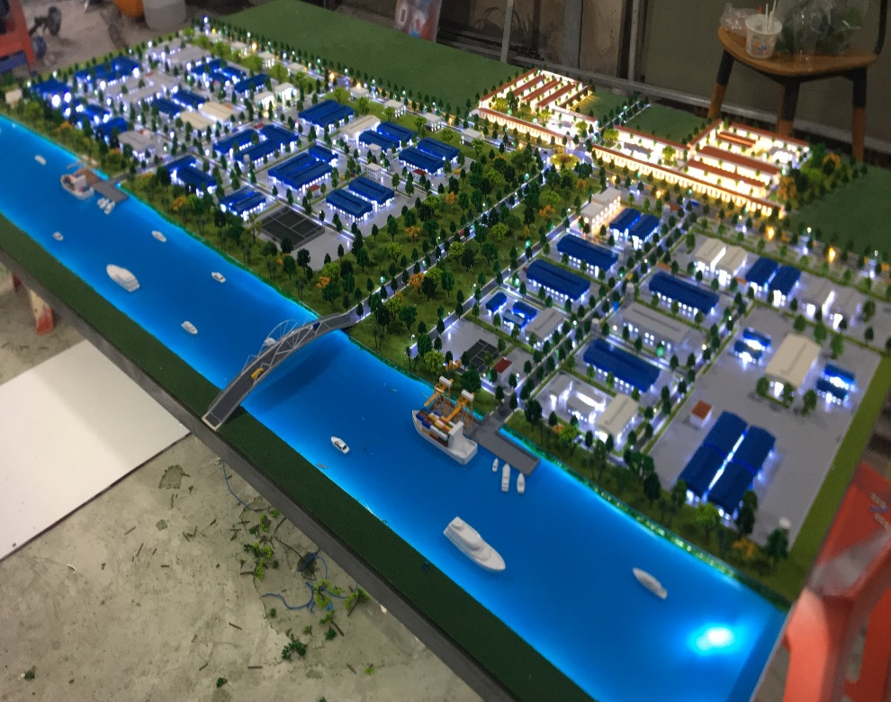
Điện thoại: +84 299 3663399
Email: trungtamhtdvkcnst@soctrang.gov.vn.
Website: www.kcn.soctrang.gov.vn.
Phó Giám đốc phụ trách: Ông Đỗ Minh Tân
Điện thoại: 0903.075.349 Email: minhtan1980@yahoo.com.vn
Dịch vụ cung cấp: Hỗ trợ, tư vấn nhà đầu tư thực hiện trọn gói hồ sơ khi có nhu cầu đầu tư vào trong và ngoài các khu công nghiệp trên địa bàn tỉnh Sóc Trăng như sau:
- Về đầu tư: chấp thuận chủ trương đầu tư; thuê đất, giấy chứng nhận đăng ký đầu tư, giấy phép kinh doanh;
- Về môi trường: báo cáo đánh giá tác động môi trường, giấy phép môi trường;
- Về xây dựng: thẩm duyệt báo cáo nghiên cứu khả thi, bản vẽ thiết kế xây dựng triển khai sau thiết kế cơ sở, PCCC, giấy phép xây dựng;
- Về lao động: giấy phép lao động, tuyển dụng lao động …..
- …. và nhiều dịch vụ khác liên quan đến công tác đầu tư, xây dựng, hoạt động sản xuất kinh doanh.

“SẴN SÀNG TƯ VẤN, CUNG CẤP CÁC DỊCH VỤ TRỌN GÓI
ĐEM ĐẾN SỰ HÀI LÒNG CHO NHÀ ĐẦU TƯ”

